Муниципальное казенное общеобразовательное учреждение
«Элисенваарская средняя общеобразовательная школа»
(МКОУ «Элисенваарская СОШ»)
186720 Республика Карелия, Лахденпохский р-н, п. Элисенваара, ул. Школьная, д.7,
тел/факс (814)50 33-651, elis-ch-37@yandex.ru
Класс | 8
Предмет | Алгебра
Учитель | Васильева Л.В.
Дата проведения урока по расписанию | 17.02.2022 г.
Адрес электронной почты для отправки выполненного задания | vas_lar@mail.ru
Срок сдачи на проверку/срок изучения | 18.02.2022
Тема урока | Решение задач с помощью систем уравнений
- Закрепление изученного материала:
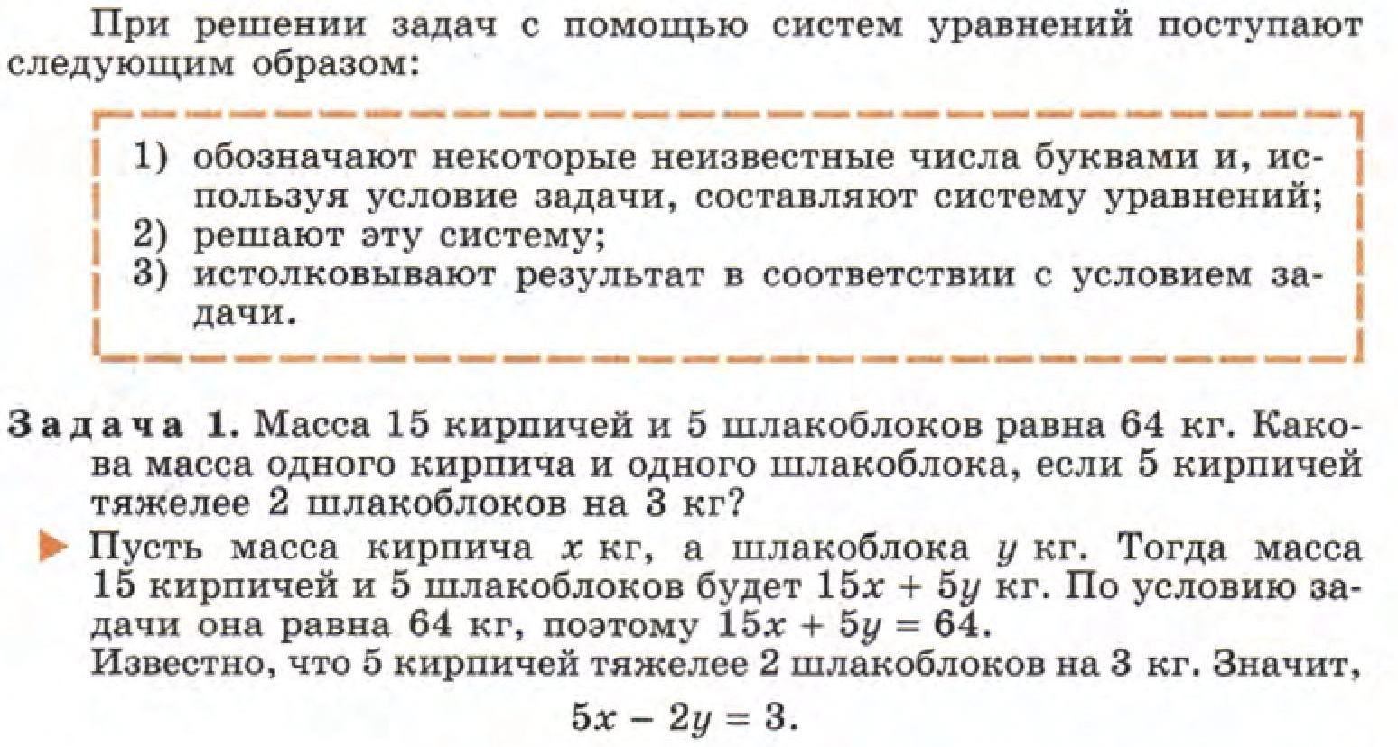
Составим и решим систему уравнений:
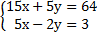
х = 2,6, у = 5
Ответ: масса кирпича 2,6 кг, масса шлакоблока 5 кг.
- Домашнее задание: п. 4.6,
- Решить систему уравнений способом сложения
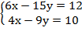
- Решите задачу с помощью системы уравнений:
Прямоугольный участок площадью 2400 м² нужно оградить забором длиной 200 м. Найти длину и ширину участка.
- Решите задачу с помощью системы уравнений:
У Ильи 25 монет по 5 копеек и по 10 копеек, всего на сумму 1 р 50 к. Сколько 5-копеечных и сколько 10-копеечных монет у Ильи?

